Antrag Mitgliedschaft online

Sind Sie am aktiven Mitgestalten interessiert? Damit wir wissen, wie Sie sich einsetzen wollten, füllen Sie bitte den untenstehenden Talon aus.

Ja, ich helfe gerne mit (Vordergrund) Bsp. Mithilfe bei Anlässen, an Ständen stehen, usw.

Ja, ich helfe gerne mit (Hintergrund) Bsp. Vorarbeit leisten, vorbereiten von Anlässen, Backen, Basteln

Ja, ich möchte in den Vorstand vom Familienverein Oberhasli

Ja, ich/wir möchte(n) Mitglied im Familienverein Oberhasli werden

Ja, ich/wir möchte(n) Gönner im Familienverein Oberhasli werden

Zutreffendes bitte ankreuzen

Wir danken für Ihr Interesse an unserem Verein und sind froh, den Talon vollständig ausgefüllt zurückzuerhalten.

Name/n
Vorname/n
Adresse
PLZ Wohnort
Telefon Mobil
E-Mail
Datum
per E-Mail an: info@familienverein-oberhasli.ch
oder das ausgefüllte Formular ausdrucken und per Post an:
Familienverein Oberhasli 3860 Meiringen

Mit der Einzahlung des Mitglieder-/Gönnerbeitrages
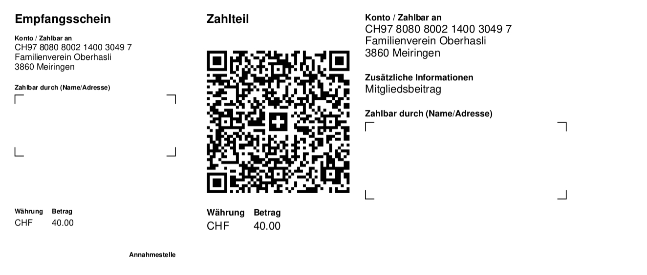
wird Ihre Anmeldung bei uns bestätigt.

